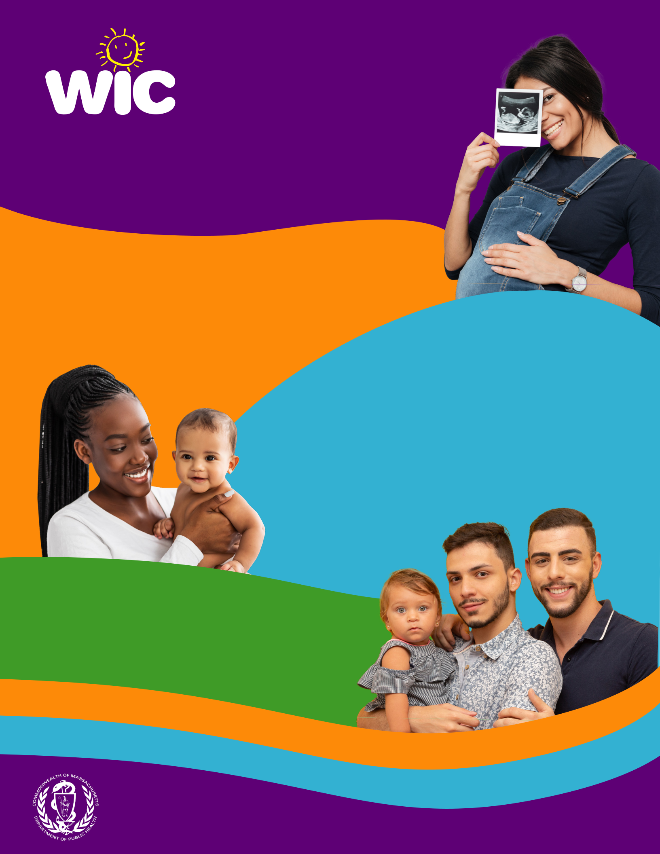
¡BUENA ALIMENTACIÓN y MUCHO MÁS!

El Programa de Nutrición para Mujeres, Bebés y Niños (WIC) de Massachusetts brinda atención nutricional fundamental durante el embarazo y la primera infancia.

Visión

Garantizar que todas las familias que reúnen los requisitos reciban beneficios de nutrición
y salud duraderos gracias a los servicios | Misión
coordinados y de fácil acceso del WIC.
 | Mejorar el estado de salud de las familias
 | brindándoles educación sobre nutrición y salud,
 | apoyo para la lactancia, alimentos nutritivos y
 | derivaciones a otros servicios sociales y de salud.
 | El WIC colabora con familias, organizaciones
 | comunitarias, proveedores de atención médica,
 | tiendas de alimentos y socios estatales y federales
 | para lograr esta misión.

Valores

El WIC ofrece servicios de nutrición y salud

de alta calidad en un entorno que es:

Cooperativo | Adaptado
Centrado | Adaptado
en la familia

www.mass.gov/wic

- la Que

diversidad cultural

brinda respuesta

Solidario

Equitativo

Servicial

Respetuoso

Esta institución es un proveedor que ofrece igualdad de oportunidades.

Spanish

